**№12 жалпы білім беретін мектеп.**

**2023-2024 оқу жылы.**

**«Қамқоршылық кеңес» мүшелерінің жоспар бойынша атқарған жұмыстары.**

Биылғы 2023 - 2024 оқу жылында «Қамқоршылық кеңес» мүшелері өз жоспары бойынша жұмыстарын атқарды. Оқу жылының басында тамыз –қыркүйек айында жылма-жыл біздің мектеп бойынша аз қамтылған, толық емес отбасы, тұл жетімдер және көп балалы отбасыларының оқушыларына Республикалық «Мектепке жол» акциясы жүргізілді

Әлеуметтік көмекті қажет ететін оқушыларға материальдық көмек көрсетілді. Кеңсе тауарлары сумка мен оқуға қажет киім –кешекпен қамтамасыз етілді.Қамқоршылық кеңесінің жұмысы мен жылдық жоспары жасалынды және мектеп тарапынан бекітілді Демеушілердің көмегі және ұстаздар қауымы материальдық көмек көрсетті. Жыл басында әр сынып жетекші сыныбының әлеуметтік құжаттарын толтырып,барлық сыныптардағы аз қамтылған, көп балалы отбасы балалары, жетім балалар анықталды. «Жалпы білім беретін мектептерде білім алушылар мен тәрбиеленушілердің жекелеген санаттарына тегін тамақтандырушылардыуды ұсыну үшін құжаттар қабылдау» мемлекеттік қызмет көрсету құжаттары жинақталып, 1-4 сынып 229 және аз қамтылған 58 оқушы тегін тамақтану тізіміне ұсынылды. Осы оқушылар жыл бойына тегін тамақ ішеді және «Мектепке жол» акциясы және де «Қамқорлық» акциялары барысында мектебіміздің тұрмыс жағдайы төмен отбасы балаларына қыстық киімдерге мұқтаж оқушыларға мектептің ұстаздары қайырымдылық жасады.

26 қаңтар 2024 жылы қамқоршылық кеңестің және жеке кәсіпкерлер мен мектеп ұстаздарының қатысуымен «Қайырымдылық керуені» атты қайырымдылық акциясы өтті, Акция барысында жиналған қаражатты кеңес төрағасы А Данияровтың және қамқоршылық кеңестің мүшелері,ата-аналар комитеті Қ Абдиевамен бірлесіп аз қамтамасыз етілген отбасы балаларына көмек берілді.

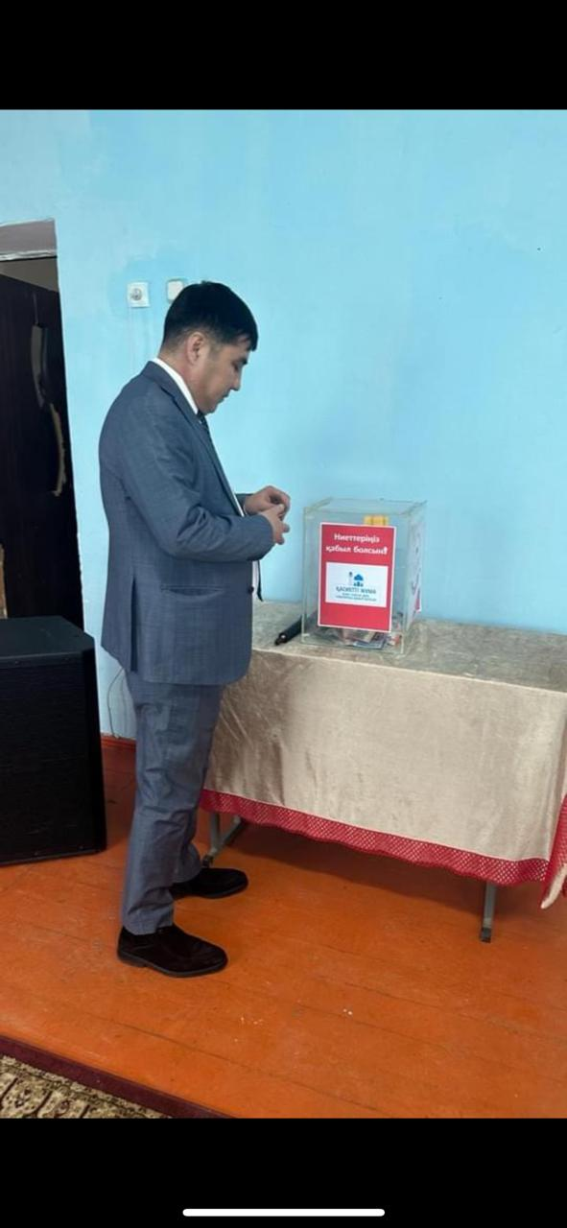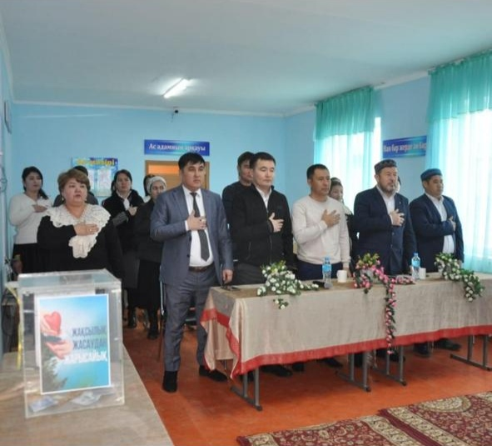

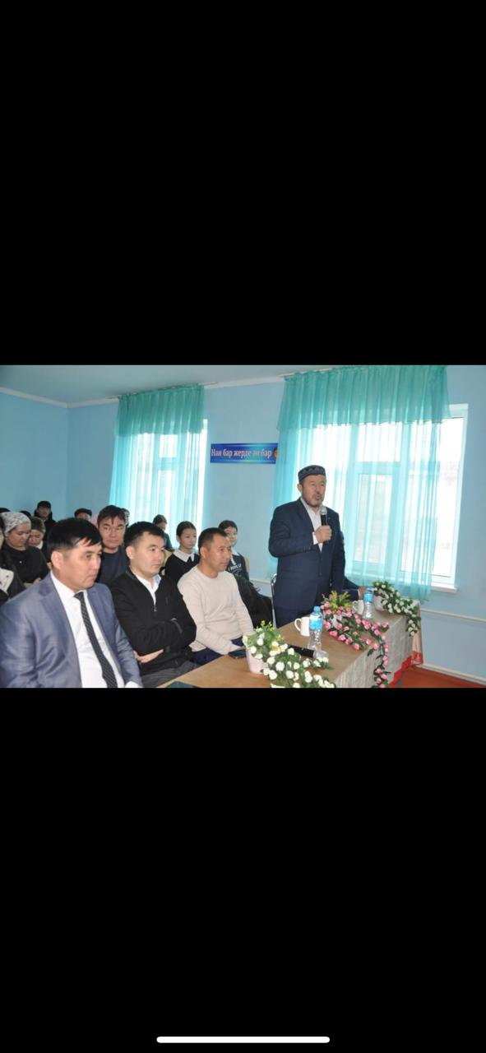

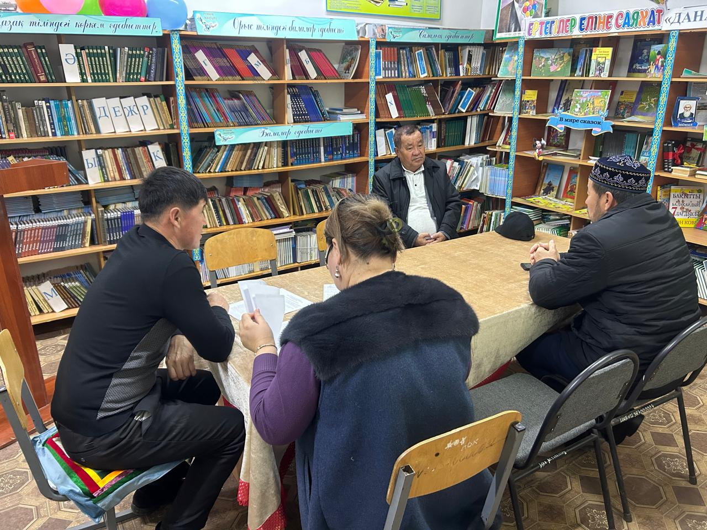

**2023-2024 оқу жылында ата-аналар комитетінің атқарған жұмыстары**

ДТІЖО және мектеп психологымен бірлесе отырып «Қыз бала – ұлттың ұяты, халықтың шырайы» атты қыздардың ата-аналарымен жиналыс өткізді. Жиналыстың күн тәртібі:

1.«Қыз бала – ұлттың ұяты –халықтың шырайы» Мектеп психологы Б.Өрісбаева  
2. Мектептің ішкі ережесі ДТІЖО Н.Усенова  
3. Ата аналар комитетінің төрайымы Қ.Абдиева

ДТІЖО Н.Усенова мектепте өткізілген қыздарға арналған іс-шаралар туралы баяндама жасады. Жиналысты мектеп педагог-психологы Б.Өрісбаева жалғастырып, ертенгі ана бүгінгі қыздарды тәрбелеу ананың және баршаның борышы қыз баланы құрметтеу, олардың алдында дөрекі сойлемей ізетті болу халқымыздың игі дәстүрінің бірі екенін атап өтті. Сондықтан әрбір қыз балаға ата-анасы, туыстары,ұстазды сыйлау, үлкенді қадірлеуді үйретсе болашақта халқын сүйетін өз шаңырағын атқаратын, қайратты жан, нәзік ару шығары сөзсіз деп сөзін аяқтап бейне ролик көруді ұсынды.

Ата-аналар кеңесінің төрайымы Қ.Абдиева өз сөзінде өткен оқу жылында мектеппен тығыз байланыста болып, белсене араласқан ата-аналарға алғысын білдіріп, жаңа оқу жылына ата-аналар кеңесінің құрамын сайлау керектігін айтты.  
Ата-аналар тарапынан бір ауыздан төмендегі ата-аналарды ұсынды.  
Ата-аналар комитетінің төрайымы: Қ.Абдиева  
Мүшелері:  
1. Сейдалиева Күланда  
2. Нургазиева Сауле  
3. Орынбаева Ләззат  
4. Жузеева Жамила сынды ата-аналар тағайындалды.

**09.04.2024ж мектепішілік «Жақсы бала – ата-ана қуанышы» тақырыбындағы ата-аналар жиналысына қатысты.**

«Жақсы бала, ата-ана қуанышы» тақырыбында ата-аналар жиналысы өтті. Жиналыста ДОІЖО Ж.Сламбекова бастап, күн тәртібімен таныстырды. Басқосуда көктемгі егіс науқаны, бала еңбегін қанауды болдырмау, бітіруші сыныптардың мемлекеттік емтихандары, 5-8,10 сыныптардың қазақ тілі пәні бойынша емтиханы, оқушылардың мамандық таңдауда қалай көмектесу керектігі жайлы мәліметтер баяндалды. Мектептің ішкі тәртібі туралы, соның ішінде балалардың ұялы телефон қолдануына тыйым салу, ата-аналар және өзге де адамдардың мектеп ішіне рұқсатсыз кірмеуі, егістік алаңына бармауы яғни бала еңбегін қанауға тиым салынады.

Жиналыс барысында, полиция инспекторы М.Дүйсенов бала тәрбиесіндегі ата-ананың рөлі туралы кішігірім болса да, ой тастарлық видеороликтер көрсетті. Ата-аналардың міндеттерін, бала алдындағы жауапкершіліктерін баса айтып өтті. Көлік, мотоцикл айдайтын балалардың ата-аналарына қатты ескерту жасады.

Сонымен қатар ДТІЖО Н.Усенова 10 сәуір мен 11мамыр аралығында «Адал-адам-Адал еңбек-Адал табыс» тұжырымдамасы негізінде оқушыларды отансүйгіштікке, табиғатты қорғауға, қоршаған ортаға жанашырлық құндылықтарын дәріптеу мақсатында қаламызды, ауыл – аймағымызды, мектебіміздің ауласын жинап, тазалау көгалдар мен гүлзарларды егу, отырғызу жұмыстары жүргізілетіні жайлы айтып әр аптаның жұма күні оқушыларға тазалық күні екенін ата-аналарға ескертті.

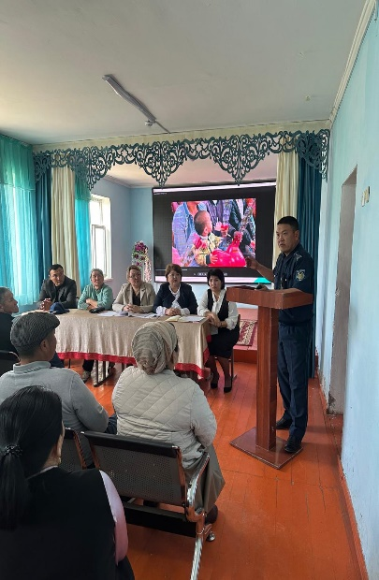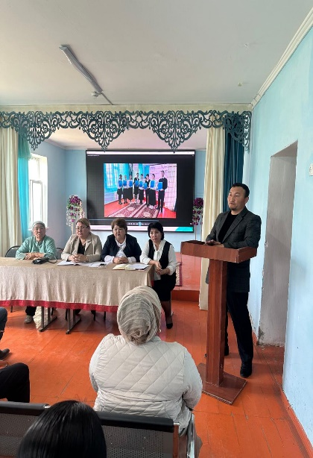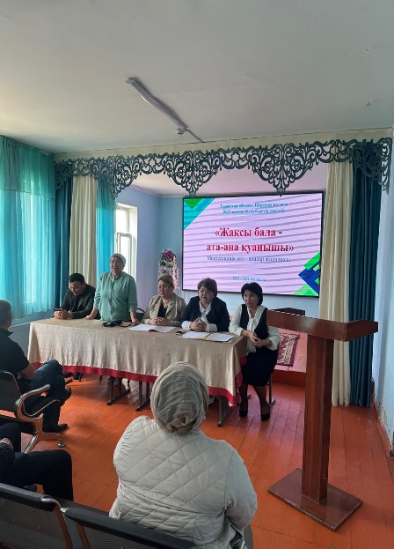Ата-аналар комитетінің төрайымы Қ.Абдиева, әкелер мектебінің төрағасы Н.Алтынбеков өз сөздеріне бала тәрбиесі -басты мәселе екенін «Бір әкенің тәрбиесін жүз мектеп те бере алмайды», «Тәрбиенің бастауы – отбасы», «Баланы тәрбиелеме, өзіңді тәрбиеле, себебі, бала сенен көргенін қайталайды» деп өз ойларын ортаға салды. Соның ішінде, «ұят болады» деген бір ауыз сөздің өзі қазақты жаман қадамға апармайтынын, үлкенге құрмет,т.б. ұлттық тәрбиемізді жаңғыртуға шақырды.